
Жаңаарқа ауданының елді мекендерінің жерін аймақтарға бөлу жобасын (схемасын), бағалау аймақтарының шекаралары және жер учаскелері үшін төлемақының базалық ставкаларына түзету коэффициенттерін бекіту туралы
Ұлытау облысы Жаңаарқа аудандық мәслихатының 2024 жылғы 25 желтоқсандағы № 23/146 шешімі. Ұлытау облысының Әділет департаментінде 2024 жылғы 27 желтоқсанда № 166-20 болып тіркелді
Қазақстан Республикасының Жер кодексінің 8-бабына, 11-бабына сәйкес, Жаңаарқа аудандық мәслихаты ШЕШІМ ҚАБЫЛДАДЫ:
1. Жаңаарқа ауданының елді мекендерінің жерін аймақтарға бөлу жобасы (схемасы) осы шешімнің 1-қосымшасына сәйкес бекітілсін.
2. Жаңаарқа ауданының елді мекендерінің бағалау аймақтарының шекаралары және жер учаскелері үшін төлемақының базалық ставкаларына түзету коэффициенттері осы шешімнің 2-қосымшасына сәйкес бекітілсін.
3. Осы шешім оның алғашқы ресми жарияланған күнінен кейін күнтізбелік он күн өткен соң қолданысқа енгізіледі.
Аудандық мәслихат төрағасы | Ю. Беккожин
Жаңаарқа аудандық мәслихатының
2024 жылғы 25 желтоқсандағы
№ 23/146
шешіміне 1-қосымша
Жаңаарқа ауданының елді мекендерінің жерін аймақтарға бөлу жобасы (схемасы)

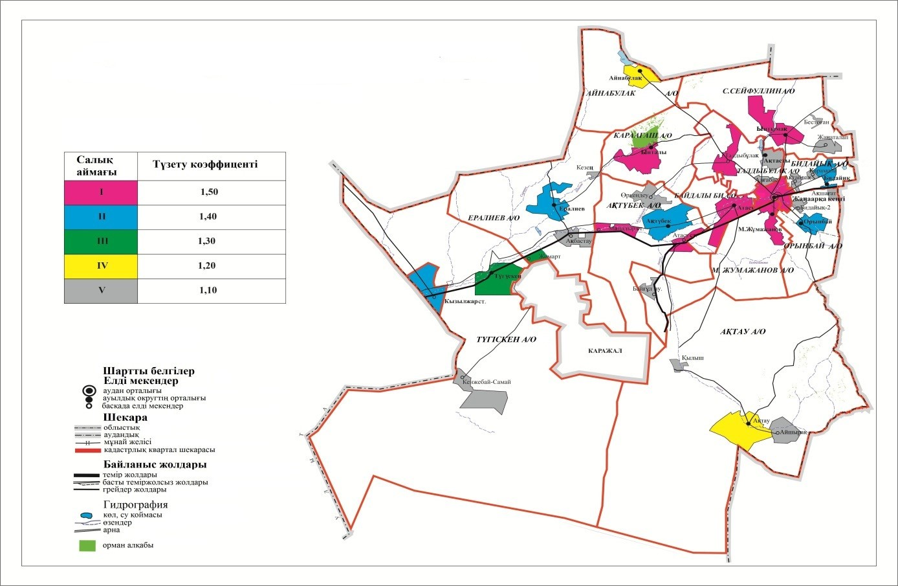

Жаңаарқа аудандық мәслихатының
2024 жылғы 25 желтоқсандағы
№ 23/146
шешіміне 2-қосымша
Жаңаарқа ауданының елді мекендерінің бағалау аймақтарының шекаралары және жер учаскелері үшін төлемақының базалық ставкаларына түзету коэффициенттері
№ | Бағалау аймақтарының шекаралары | Аймақ нөмірі | Түзету коэффициенттері
1 | Жаңаарқа кентінің 1, 2, 3, 4, 5 есептік орамдар шекарасының шегінде | I | 1,5
2 | Қызылжар кентінің 1, 2, 3, 4 есептік орамдар шекарасының шегінде | II | 1,4
Мұқажан Жұмажанов атындағы ауылдық округі
3 | Мұқажан Жұмажанов атындағы ауыл шекарасының шегінде | I | 1,5
4 | Байғұл ауылы шекарасының шегінде | V | 1,1
Бидайық ауылдық округі
5 | Бидайық ауылы шекарасының шегінде | II | 1,4
6 | Ақтайлақ ауылы шекарасының шегінде | V | 1,1
7 | Қарамола ауылы шекарасының шегінде | V | 1,1
8 | 69 тарау шекарасының шегінде | II | 1,4
Орынбай ауылдық округі
9 | Орынбай ауылы шекарасының шегінде | II | 1,4
10 | Ақшағат ауылы шекарасының шегінде | V | 1,1
11 | Бидайық 2 ауылы шекарасының шегінде | V | 1,1
Сейфуллин ауылдық округі
12 | Ынтымақ ауылы шекарасының шегінде | I | 1,5
13 | Жаңаталап ауылы шекарасының шегінде | V | 1,1
Талдыбұлақ ауылдық округі
14 | Алғабас ауылы шекарасының шегінде | V | 1,1
15 | Ескене ауылы, Талдыбұлақ ауылы шекарасының шегінде | I | 1,5
16 | Ақтасты ауылы шекарасының шегінде | V | 1,1
Ералиев ауылдық округі
17 | Ералиев ауылы шекарасының шегінде | II | 1,4
18 | 189 тарау шекарасының шегінде | V | 1,1
19 | Ақбастау ауылы шекарасының шегінде | V | 1,1
20 | Жомарт станциясы шегінде | III | 1,3
Байдалы би ауылдық округі
21 | Атасу ауылы шекарасының шегінде | I | 1,5
22 | 117 тарау шекарасының шегінде | V | 1,1
Ақтүбек ауылдық округі
23 | Ақтүбек ауылы шекарасының шегінде | II | 1,4
24 | Атасу ауылы шекарасының шегінде | I | 1,5
25 | Мыңадыр станциясы шекарасының шегінде | I | 1,5
26 | Өркендеу ауылы шекарасының шегінде | V | 1,1
Қараағаш ауылдық округі
27 | Ынталы ауылы шекарасының шегінде | I | 1,5
28 | Лесхоз ауылы шекарасының шегінде | V | 1,1
Айнабұлақ ауылдық округі
29 | Айнабұлақ ауылы шекарасының шегінде | IV | 1,2
Ақтау ауылдық округі
30 | Ақтау ауылы шекарасының шегінде | IV | 1,2
31 | Қылыш ауылы шекарасының шегінде | V | 1,1
32 | Айшырақ ауылы шекарасының шегінде | V | 1,1
Түгіскен ауылдық округі
33 | Түгіскен ауылы шекарасының шегінде | III | 1,3
34 | Кенжебай-Самай ауылы шекарасының шегінде | V | 1,1

© 2012. Қазақстан Республикасы Әділет министрлігінің «Қазақстан Республикасының Заңнама және құқықтық ақпарат институты» ШЖҚ РМК

